3.7 Klapper Бесплатный антенна реле
Когда реле антенна, лучше электронный Sende-/Empfangsumschalter, стоял K2 Elecraft Godfather [1]. Стивен Уилсон, G3VMW, показывает в своей версии Pic-A-Star [2], который предназначен для 100W вариации этого переключателя. Был воссоздан с некоторыми изменениями. Среди прочего, ZVNL120A (VDS = 200 В) состоялась в ZVN4424A K2 (VDS = 240 В) используется, что иметь в reichelt.de.
Отзыв на 08/04/2013 : МОП-транзистор T5 в первой версии от 24.12.2011 является первым не нужно в режиме TX, ворота T6 (высокое напряжение МОП ZVNL120A) чистой тянуть на земле и чтобы зафиксировать его, Во-вторых, он заключает с сбоя в Rx / Tx Переключение Collektor T4 почти коротким. T5 и его проводки были удалены. Вместо этого, 10k резистор R3 у ворот T6 (сейчас в пересмотренном T5 цепи, см. ниже) делает для достойного низкопотенциального у ворот T5 и диодов D3, D4 и D5 в режиме TX. Иногда меньше, тем лучше. Печатные платы и ниже в пересмотренном варианте. ( T5-BS107A, BS108, BSN254, BSN304)
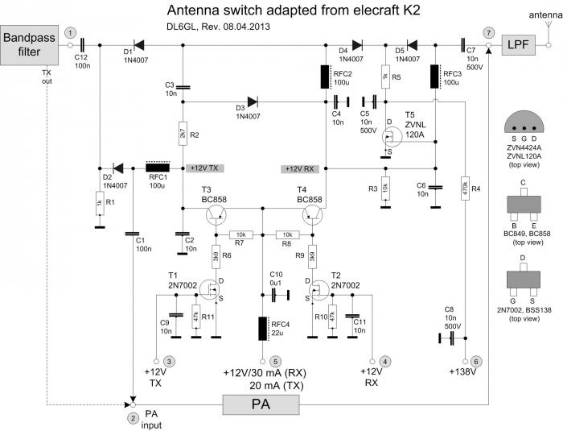
Рисунок 3.7.1: Принципиальная схема коммутатора антенны антенны на RX и TX
Переключатель антенны использует способности выпрямитель диод 1N4007, также на работу из-за их структуры в PIN диода, хотя производители вероятно, никогда не предназначена этого приложения.
Контроль за TX-RX или работает через T1/T3 (Техас, терминал 3) и T2/T4 (RX, подключение 4). Это дает в режиме TX, PA, радиочастотный сигнал от полосового фильтра для ввода PA (контакт 2), а в режиме RX сигнал антенны передается в полосовой фильтр. Выход ПА постоянно подключен к выходным контактом 7 и фильтром нижних частот ФНЧ. Транзистор подключает T1-T4 облегчить управляющие сигналы +12 В или +12 TX RX.
Операция Техас
цель радиочастотный сигнал от терминала (1), выход полосовой фильтр, для подключения (2), PA-вход, для подключения и рефлюкс усиленного сигнала Звуковая от терминала (7) филиала RX для предотвратить.
T1 включен с разъемом 3, расположенного на 12 В, таким образом, снос базу Т3, так что ведет T3 и D2 смещен в прямом направлении. Радиочастотный сигнал теперь его путь от терминала (1) через проводящий подключения к D2 (2).
D3 также принимает положительное напряжение смещения к аноду и проходит через любой остаток РФ C4 внутрь через запертой D1 мог. О дроссели RFC2 / 3 R3 предусматривает низкого потенциала на анодах D4 и D5 и у ворот T5. T5 блоки, который примыкает к +138 В, высокое напряжение к катоду D4 и D5. С этой экстремальной обратного напряжения, соединение емкости значительно снижается и тем самым обеспечить хорошую изоляцию РФ.
Операция RX
цель принятый сигнал от терминала (7), поделился фильтров нижних частот, для подключения (1), входной полосовой фильтр, не объединить и ПА не радиочастотный сигнал будет доставлено на терминал (2). Усилитель дополнительно снабжен соединением нижних частот (7), связанной, но по крайней мере каскад нормально.
T2 включается с лежащей в порту 4 +12, при этом тянет базу Т4 вниз так, что Т4 направляет и устанавливает +12 к воротам Т6 и RFC3 к аноду D5. T6 контролируется ею, D5 проводит. О RFC2 также D4 и D1 проводящим. Соединение между фильтром нижних частот (7) для полосового фильтра (1) подсоединен. D2 и D3 закрыты.
В сигнальных путей в положении приема и передачи показаны ниже.
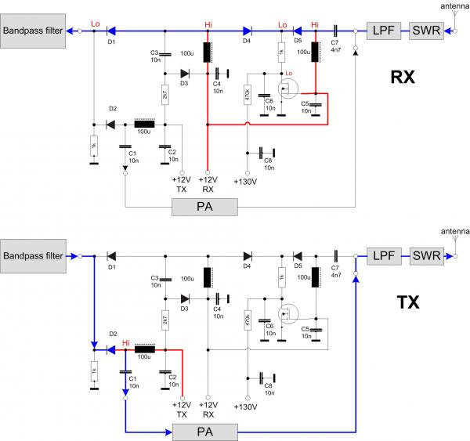
Рисунок 3.7.2: радиочастотный сигнал пути в позициях "RX" и "TX"
Как предусмотрено в полосовой фильтр уже переключатель RX / TX, сигнал может быть подан непосредственно в ПА здесь. Таким образом, схема обеспечивает только для изоляции выходе ПА, на электронный коммутатор RX / TX с FST3125 см. сигнала путь RX - RX переднего плана.
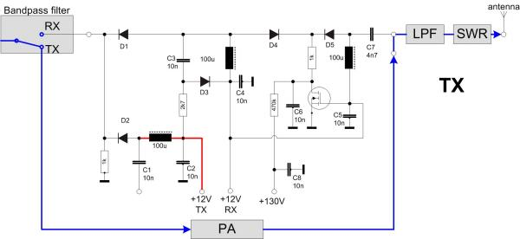
Рисунок 3.7.3: Сигнал установлен на "TX" на коммутатор RX / TX в полосовой фильтр
Таким образом, диоды D4 и D5 в выключенном состоянии с низкой емкости перехода и правильно натянут, генератор небольшое напряжение при условии, что обеспечивает почти 140В.
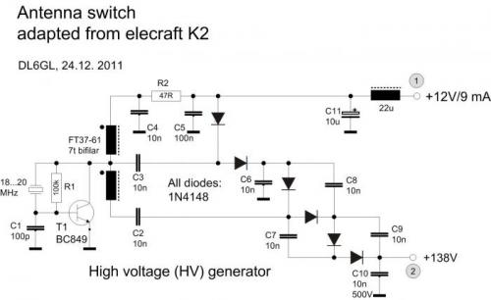
Рисунок 3.7.4: Принципиальная схема генератора высокого напряжения
Для того чтобы предотвратить ВЧ излучение кварцевого генератора с антенным переключателем, генератор напряжения находится на отдельной плате. Шуберт, дело № 2 (37x74x30 мм) предназначен для антенного переключателя и № 12 (37x55x30 мм) для ВЛ генератора для экранированного установки. Эти три компонента являются красные WIMA ФКП-2 конденсатора 10nF/630V =.
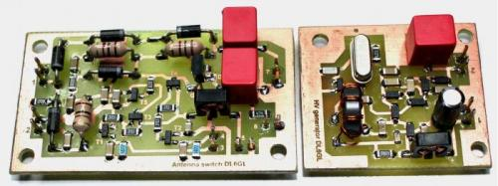
Рисунок 3.7.5: антенный переключатель слева является первый прототип.
Размеры
Изоляция РФ проще переключение теперь не так особенный. Любопытный, почему я был на измерениях. Вот результаты, записанные с помощью СЗТ для диапазона от 1 до 50 МГц:
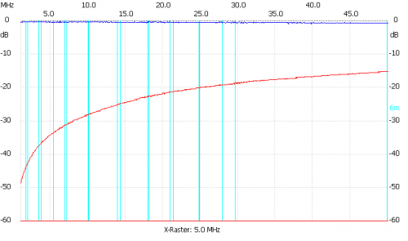
Кривые пропускания между терминалами (1) и (2), TX-отрасли: Рисунок 3.7.6
Синий:. Пассаж "Техас" красный поведение замок "из TX / RX"
Вносимые потери примерно постоянна, на частоте 30 МГц, например, 0,6 дБ. Затухание в полосе задержки сильно зависит от частоты (емкость перехода), на частоте 30 МГц, например они только 18 дБ, что должно быть допущено из-за водителя Звуковая выключен в режиме приема. Если бы это было скобки в дополнение к ленте.
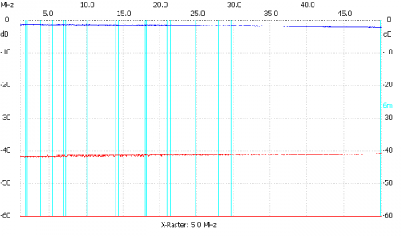
Кривые пропускания между терминалами (1) и (7), RX-отрасли: Рисунок 3.7.7
Синий:. Пассаж "RX" красный замок поведения "RX от / TX"
Результат не так уж и плохо:
стоп-группу затухание почти постоянна, около 42 дБ, от 1,8 до 50 МГц.
затухание передачи в RX филиала Тем не менее, 1,2 дБ (1,8 МГц) до 1,8 дБ (30 МГц) уже заметно, потому что три диоды на пути прохождения сигнала.
Есть ли альтернативы цепи РФ с PIN диодов, хотя здесь с "оскорбленных" 1N4007 диодов выпрямителя? В Интернете, ничего ощутимого не может быть найдено. В работе [3] DL2AVH имеет предложение с МОП опубликованную BSS 138/123, который QRP власть должна быть переключаемый.

Полномочия
[1] http://www.elecraft.com/k2_page.htm
[2] http://www.g3vmw.demon.co.uk/
[3] DL2AVH, погремушки реле без антенны, Ф. 2/2000, стр. 183

Скачать:
antenna_switch_schaltung.pdf
antenna_switch_platinen.zip

Метки:
- электронная коммутация RX-TX
- Реле Semiconductor-антенна
- PIN-диоды 1N4007
http://dl6gl.de/book/export/html/48

